ETAT-MAJOR GENERAL DES FORCES ARMEES

REPUBLIQUE – GABONAISE

--------------

**UNION-TRAVAIL-JUSTICE**

**-------------**-

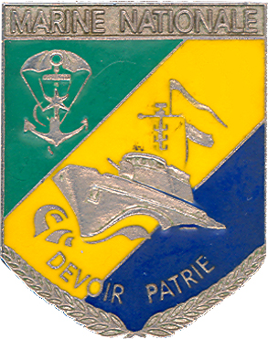

--------------------

ETAT-MAJOR DE LA MARINE NATIONALE

--------------------

R66 BETSENG

Port-Gentil, le 3 décembre 2020

**TOURS DE SERVICE MISSION « ZONE D »**

1. **A QUAI**

|  |  |  |
| --- | --- | --- |
| **1er tiers** | **2e tiers** | **3e tiers** |
| MT/M MBERAGHANA | MT/M NTSIKOU | MT GUIBOTSI |
| MT/M PAMBOU | ISM | MT/M THIKAYA |
| MT/M IDOUMOU | MT/M IBINGA | PM SAMBA |

1. **EN MER**

|  |  |
| --- | --- |
| ***BORDEE A JOUR PAIR*** | ***BORDEE B* JOUR IMPAIR** |
| PM SAMBA | MT/M NTSIKOU |
| MT/M PAMBOU | MT/M IBINGA |
| MT/M IDOUMOU | MT/M THIKAYA |
| MT/ MBERAGHANA | MT GUIBOTSI |
| ISM |  |
|  |  |

***Officier en second*** ***Le commandant***